20.08.2020
76% ПОМЕЩЕНИЙ ДЛЯ ПЕРЕПИСНЫХ И СТАЦИОНАРНЫХ УЧАСТКОВ УЖЕ ПОДОБРАНО

Несмотря на то, что до переписи населения еще более полугода, уже сейчас подбираются помещения для работы временного переписного персонала. В муниципальных территориях 76% помещений для переписных и стационарных участков уже подобрано. В целом по Челябинской области предстоит подобрать 1004 помещения для размещения переписных участков и 1006 - для стационарных участков. Челябинскстат проводит выезды в территории с целью ознакомления с подобранными помещениями, а также с состоянием адресного хозяйства.

Рабочая группа Челябинскстата на данный момент уже побывала в Аргаяшском, Коркинском, Красноармейском, Кунашакском, Нагайбакском, Уйском муниципальных районах, Карабашском, Кыштымском и Миасском городских округах. Помещения осматриваются на соответствие требованиям Росстата: учитываются обеспеченность средствами связи, мебелью, необходимым оборудованием, охраной, достаточность площади и территориально удобное расположение. Представители Челябинскстата и местных администраций обсудили многие вопросы по подбору и использованию помещений, чтобы обеспечить безопасность и удобство для населения. В целом работа по подбору помещений в указанных территориях признана удовлетворительной.
С адресным хозяйством ситуация иная, где-то проделана значительная работа, где-то она только планируется. Рабочая группа Челябинскстата отметила, что в целом работа проводится и необходимо ее завершить до 1 марта 2021 года.
Положительные итоги отмечены в Аргаяшском районе. Глава Аргаяшского района Игорь Ишимов поручил ответственным лицам в сельских поселениях привести указатели наименований улиц и номеров домов в соответствие с существующими нормами. На многоквартирных жилых домах централизованно установлены одинаковые аншлаги. На сегодняшний день завершаются мероприятия по приведению в порядок адресной атрибутики в частном секторе, где жители сами ответственны за установку аншлагов.
Эффективную организацию взаимодействия с жителями частного сектора по подготовке адресного хозяйства предложил Глава Норкинского сельского поселения Аргаяшского района Рамзис Курмангалеев. Все жители вместе с главой поселения выбрали дизайн новых аншлагов и их централизованно закупили. Жителям осталось установить аншлаги на свои дома. Это хороший пример того, как можно решить сразу два вопроса: обеспечить наличие аншлагов и их сохранность.

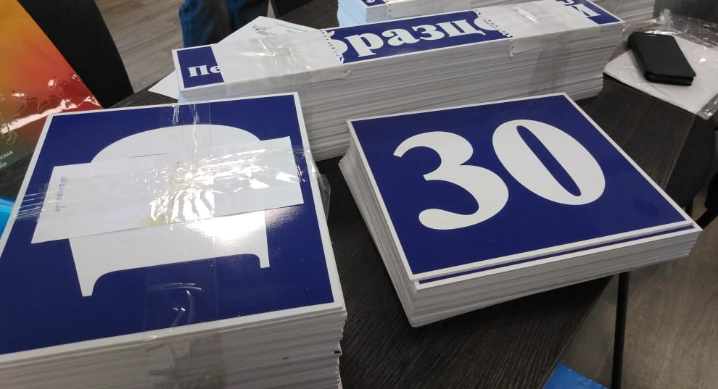

Новые указатели наименований улиц и номеров домов в Аргаяшском районе.

Наличие табличек с названиями улиц и номерами домов и квартир необходимы не только для проведения переписи населения, но и самим жителям населенных пунктов, социальным, пожарным, почтовым, медицинским службам. В экстренных ситуациях драгоценные минуты, которые решают вопрос жизни человека, уходят на поиски нужного адреса.
Челябинскстат планирует продолжить такие выезды в территории вплоть до конца 2020 года.

Всероссийская перепись населения пройдет с 1 по 30 апреля 2021 года с применением цифровых технологий. Главным нововведением предстоящей переписи станет возможность самостоятельного заполнения жителями России электронного переписного листа на портале Госуслуг (Gosuslugi.ru). При обходе жилых помещений переписчики будут использовать планшеты со специальным программным обеспечением. Также переписаться можно будет на переписных участках, в том числе в помещениях многофункциональных центров оказания государственных и муниципальных услуг «Мои документы».

Территориальный орган Федеральной службы
государственной статистики по Челябинской области (Челябинскстат)
Интернет-адрес: https://chelstat.gks.ru; э/п: p74@gks.ru
Телефон: (351) 265-58-19

